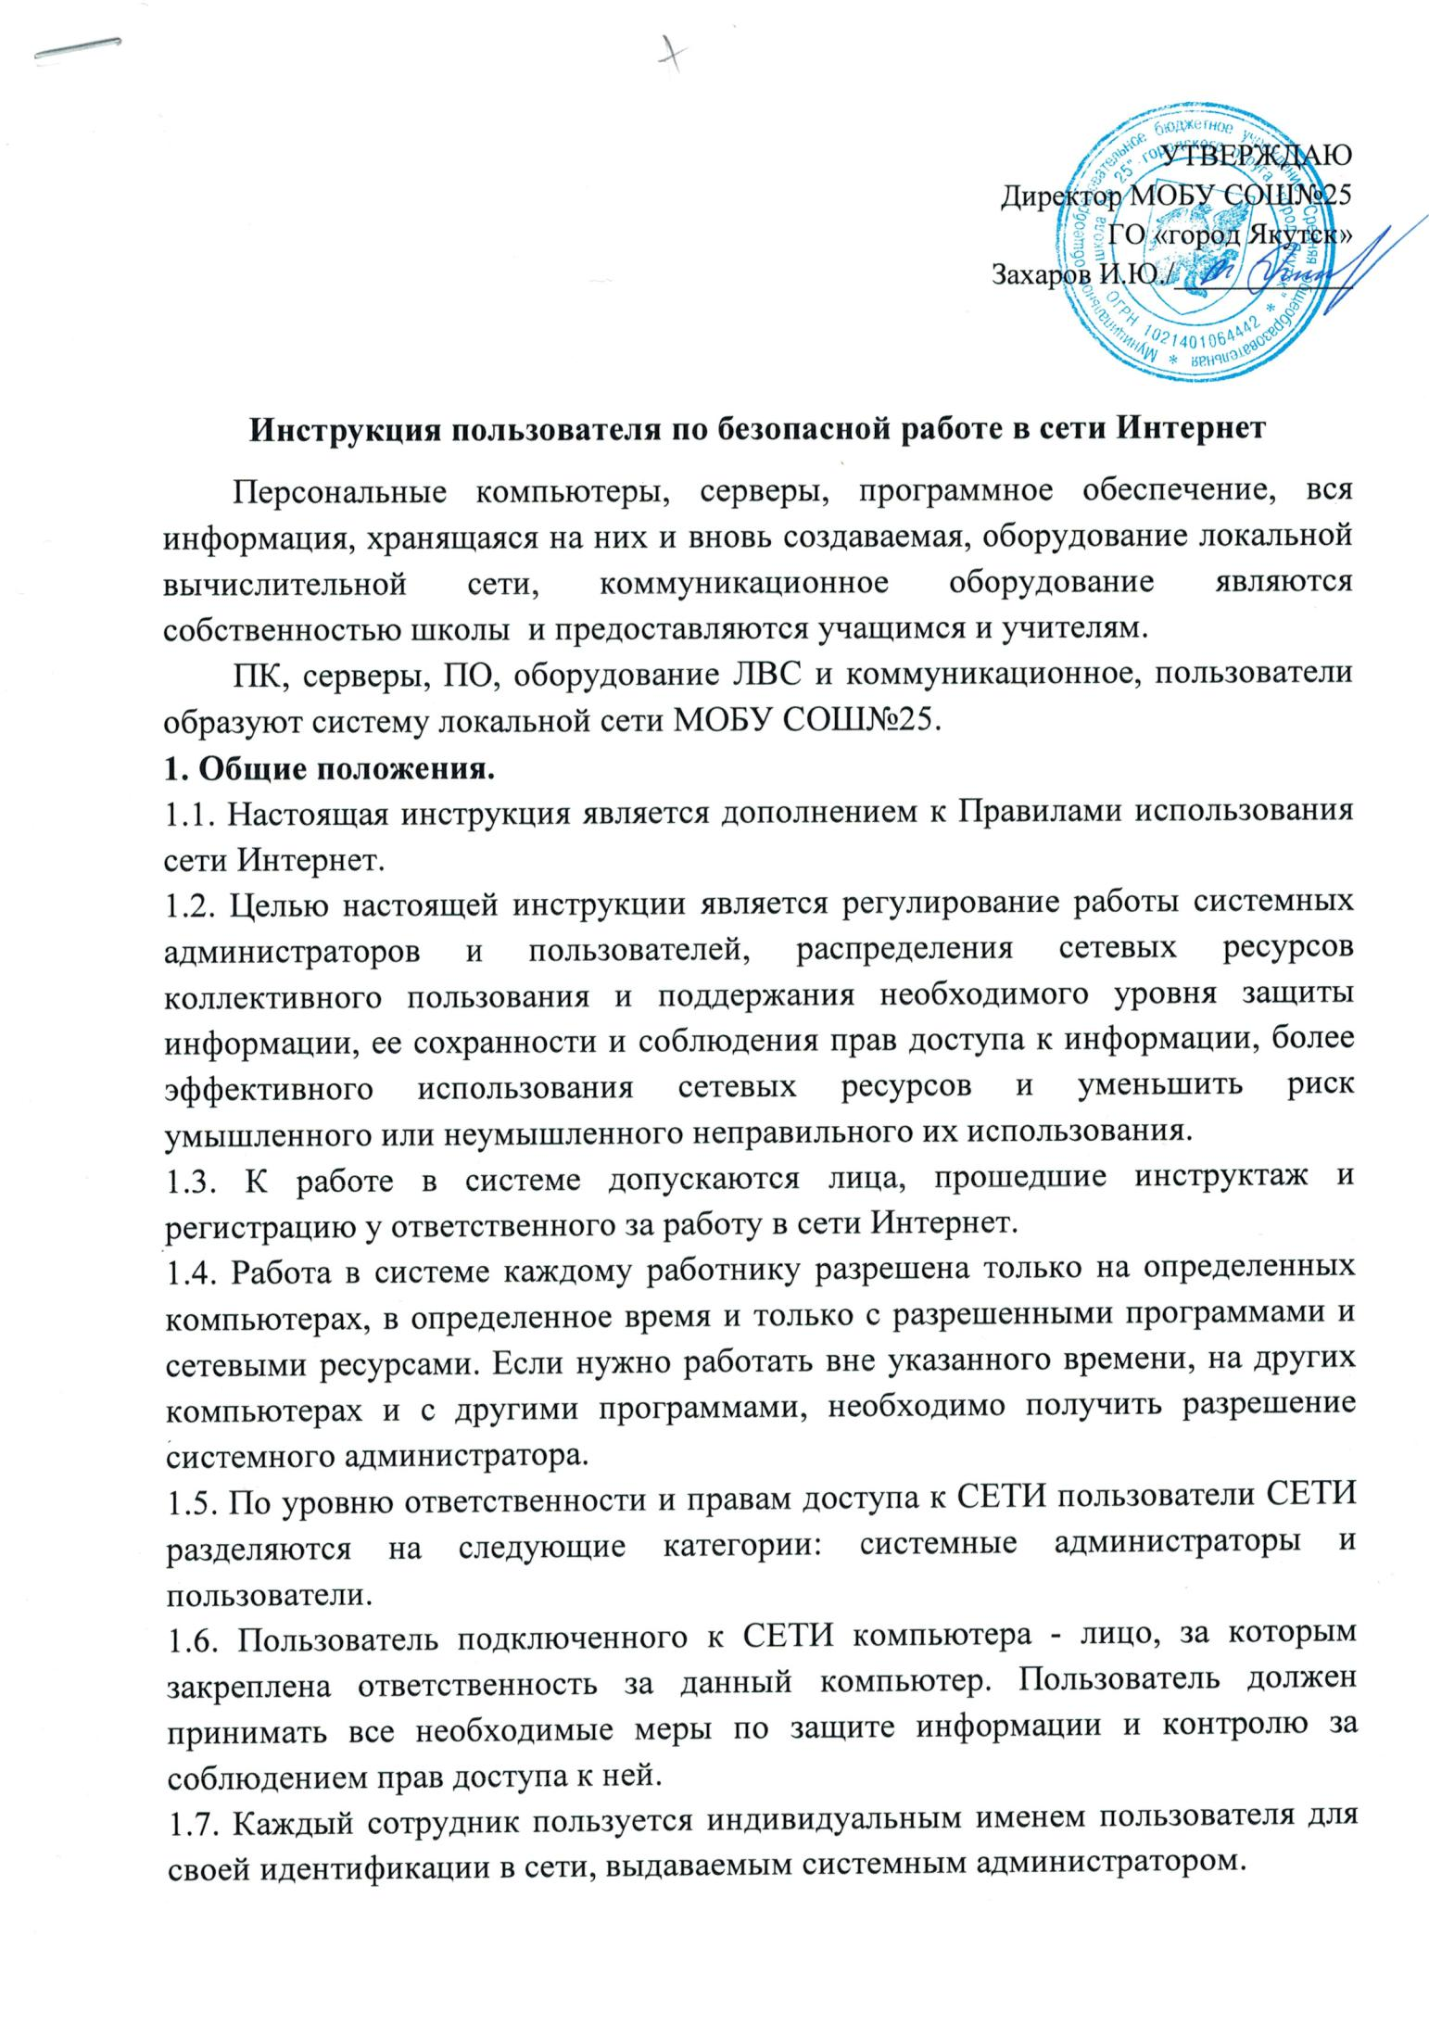

1.8 Каждый сотрудник создает пароль для входа в компьютерную сеть. При этом пароль должен содержать не менее 8 символов и состоять из букв и цифр.
1.9. Каждый сотрудник должен пользоваться только своим именем пользователя и паролем для входа в локальную сеть и сеть Интернет, передача их кому-либо запрещена.
1.10. Для работы на компьютере кроме пользователя необходимо разрешение системного администратора. Никто не может давать разрешение на даже временную работу на компьютере, без разрешения системного администратора.
1.11. В случае нарушения правил пользования сетью, связанных с администрируемым им компьютером, пользователь сообщает системному администратору, который проводит расследование причин и выявление виновников нарушений и принимает меры к пресечению подобных нарушений. Если виновником нарушения является пользователь данного компьютера, администратор имеет право отстранить виновника от пользования компьютером или принять иные меры.
1.12. В случае появления у пользователя компьютера сведений или подозрений о фактах нарушения настоящих правил, а в особенности о фактах несанкционированного удаленного доступа к информации, размещенной на контролируемом им компьютере ли каком-либо другом, пользователь должен немедленно сообщить об этом системному администратору СЕТИ.
1.13. Системный администратор и лицо, обслуживающее сервер и следящее за правильным функционированием СЕТИ. Системный администратор дает разрешение на подключение компьютера к СЕТИ, выдает IP-адрес компьютеру, создает учетную запись электронной почты для пользователя. Самовольное подключение является серьезнейшим нарушением правил пользования СЕТЬЮ.
1.14. Системный администратор информирует пользователей обо всех плановых профилактических работах, могущих привести к частичной или полной неработоспособности СЕТИ на ограниченное время, а также об изменениях предоставляемых сервисов и ограничениях, накладываемых на доступ к ресурсам СЕТИ.
1.15. Системный администратор имеет право отключить компьютер пользователя от СЕТИ в случае, если с данного компьютера производились попытки несанкционированного доступа к информации на других компьютерах, и в случаях других серьезных нарушений настоящей инструкции.
1.16. Пользователь должен ознакомиться с настоящей инструкцией. Обязанность ознакомления пользователя с инструкцией лежит на системном администраторе.
2. Пользователи СЕТИ обязаны:
2.1. Соблюдать правила работы в СЕТИ, оговоренные настоящей инструкцией.
2.2. При доступе к внешним ресурсам СЕТИ, соблюдать правила, установленные системными администраторами для используемых ресурсов.
2.3. Немедленно сообщать системному администратору СЕТИ об обнаруженных проблемах в использовании предоставленных ресурсов, а также о фактах нарушения настоящей инструкции кем-либо. Администраторы, при необходимости, с помощью других специалистов, должны провести расследование указанных фактов и принять соответствующие меры.
2.4. Не разглашать известную им конфиденциальную информацию (имена пользователей, пароли), необходимую для безопасной работы в СЕТИ.
2.5. Немедленно отключать от СЕТИ компьютер, который подозревается в заражении вирусом. Компьютер не должен подключаться к СЕТИ до тех пор, пока системные администраторы не удостоверятся в удалении вируса.
2.6. Обеспечивать беспрепятственный доступ специалистам к сетевому оборудованию и компьютерам пользователей.
2.7. Выполнять предписания специалистов, направленные на обеспечение безопасности СЕТИ.
2.8. В случае обнаружения неисправности компьютерного оборудования или программного обеспечения, пользователь должен обратиться к системному администратору.
3. Пользователи СЕТИ имеют право:
3.1. Использовать в работе предоставленные им сетевые ресурсы в оговоренных в настоящей инструкции рамках. Системные администраторы вправе ограничивать доступ к некоторым сетевым ресурсам вплоть до их полной блокировки, изменять распределение трафика и проводить другие меры, направленные на повышение эффективности использования сетевых ресурсов.
3.2. Обращаться к администратору СЕТИ по вопросам, связанным с распределением ресурсов компьютера. Какие-либо действия пользователя, ведущие к изменению объема используемых им ресурсов, или влияющие на загруженность или безопасность системы (например, установка на компьютере коллективного доступа), должны санкционироваться системным администратором СЕТИ.
3.3. Обращаться за помощью к системному администратору при решении задач использования ресурсов СЕТИ.
3.4. Вносить предложения по улучшению работы с ресурсом.
4. Пользователям СЕТИ запрещено:
4.1. Разрешать посторонним лицам пользоваться вверенным им компьютером (кроме случаев подключения/отключения ресурсов, выполняемого специалистами).
4.2. Использовать сетевые программы, не предназначенные для выполнения прямых служебных обязанностей без согласования со специалистами.
4.3. Самостоятельно устанавливать или удалять установленные системным администратором сетевые программы на компьютерах, подключенных к СЕТИ, изменять настройки операционной системы и приложений, влияющие на работу сетевого оборудования и сетевых ресурсов.
4.4. Повреждать, уничтожать или фальсифицировать информацию, не принадлежащую пользователю.
4.5. Вскрывать компьютеры, сетевое и периферийное оборудование; подключать к компьютеру дополнительное оборудование без ведома системного администратора, изменять настройки BIOS, а также производить загрузку рабочих станций с дискет.
4.6. Самовольно подключать компьютер к СЕТИ, а также изменять IP-адрес компьютера, выданный системным администратором. Передача данных в сеть с использованием других IP адресов в качестве адреса отправителя является распространением ложной информации и создает угрозу безопасности информации на других компьютерах.
4.7. Работать с каналоемкими ресурсами (real video, real audio, chat и др.) без согласования с системным администратором СЕТИ. При сильной перегрузке канала вследствие использования каналоемких ресурсов текущий сеанс пользователя, вызвавшего перегрузку, будет прекращен.
4.8. Получать и передавать в сеть информацию, противоречащую законодательству и нормам морали общества, представляющую коммерческую или государственную тайну, распространять через сеть информацию, задевающую честь и достоинство граждан, а также рассылать обманные, беспокоящие или угрожающие сообщения.
4.9. Обхождение учетной системы безопасности, системы статистики, ее повреждение или дезинформация.
4.10. Использовать иные формы доступа к сети Интернет, за исключением разрешенных системным администратором: пытаться обходить установленный межсетевой экран при соединении с сетью Интернет.
4.11. Осуществлять попытки несанкционированного доступа к ресурсам СЕТИ, проводить или участвовать в сетевых атаках и сетевом взломе.
4.12. Использовать СЕТЬ для совершения коммерческих сделок, распространения рекламы, коммерческих объявлений, порнографической информации, призывов к насилию, разжиганию национальной или религиозной вражды, оскорблений, угроз и т.п.
4.13. Пользователи должны уважать право других пользователей на личную информацию. Это означает, что пользователь (системный администратор) не имеет права пользоваться чужими именами и паролями для входа в сеть, читать чужую почту, причинять вред данным (кроме случаев, указанных выше), принадлежащих другим пользователям.
4.14. Запрещается производить действия, направленные на взлом (несанкционированное получение привилегированного доступа) рабочих станций и сервера Сети, равно как и любых других компьютеров в Интернет.
4.15. Закрывать доступ к информации паролями без согласования с системным администратором.
5. Работа с электронной почтой:
5.1. Электронная почта предоставляется сотрудникам организации только для выполнения своих служебных обязанностей. Использование ее в личных целях запрещено.
5.2. Все электронные письма, создаваемые и хранимые на компьютерах организации, являются собственностью организации и не считаются персональными.
5.3. Организация оставляет за собой право получить доступ к электронной почте сотрудников, если на то будут веские причины. Содержимое электронного письма не может быть раскрыто, кроме как с целью обеспечения безопасности или по требованию правоохранительных органов.
5.4. Конфигурировать программы электронной почты так, чтобы стандартные действия пользователя, использующие установки по умолчанию, были бы наиболее безопасными.
5.5. Входящие письма должны проверяться на наличие вирусов или других вредоносных программ.
5.6. Почтовые сервера должны быть сконфигурированы так, чтобы отвергать письма, адресованные не на компьютеры организации.
5.7. Журналы почтовых серверов должны проверяться на предмет выявления использования неутвержденных почтовых клиентов сотрудниками организации, и о таких случаях должно докладываться.
5.8. Почтовые клиенты должны быть сконфигурированы так, чтобы каждое сообщение подписывалось с помощью цифровой подписи отправителя.
5.9. Необходимо организовать обучение пользователей правильной работе с электронной почтой.
5.10. Справочники электронных адресов сотрудников не могут быть доступны всем и являются конфиденциальной информацией.
5.11. Если с помощью электронного письма должна быть послана конфиденциальная информация или информация, являющаяся собственностью организации, она должна быть зашифрована так, чтобы ее мог прочитать только тот, кому она предназначена, с использованием утвержденных в организации программ и алгоритмов.
5.12. Никто из посетителей, контрактников или временных служащих не имеет права использовать электронную почту организации.
5.13. Вся информация, классифицированная как критическая или коммерческая тайна, при передаче ее через открытые сети, такие как Интернет, должна быть предварительно зашифрована.
5.14. Выходящие сообщения могут быть выборочно проверены, чтобы гарантировать соблюдение политики безопасности школы.
5.15. Пользователи не должны позволять кому-либо посылать письма от чужого имени.
5.16. Организация оставляет за собой право осуществлять наблюдение за почтовыми отправлениями сотрудников. Электронные письма могут быть прочитаны организацией, даже если они были удалены и отправителем, и получателем. Такие сообщения могут использоваться для обоснования наказания.
5.17. В качестве клиентов электронной почты могут использоваться только утвержденные почтовые программы.
5.18. Конфиденциальная информация не может быть послана с помощью электронной почты.
5.19. Если будет установлено, что сотрудник неправильно использует электронную почту с умыслом, он будет наказан.
5.20. Нельзя сообщать сторонним лицам электронные адреса сотрудников.
5.21. Открывать или запускать приложения, полученные по электронной почте от неизвестного источника и (или) не затребованные пользователем.
5.22. Осуществлять массовую рассылку не согласованных предварительно электронных писем. Под массовой рассылкой подразумевается как рассылка множеству получателей, так и множественная рассылка одному получателю (спам).
5.23. Использовать несуществующие обратные адреса при отправке электронных писем.
6. При работе с веб-ресурсами:
6.1. Пользователи используют программы для поиска информации в WWW только в случае, если это необходимо для выполнения своих должностных обязанностей.
6.2. Использование ресурсов сети Интернет разрешается только в рабочих целях, использование её ресурсов не должно потенциально угрожать школе.
6.3. По использованию Интернет ведется статистика и поступает в архив школы.
6.4. Действия любого пользователя, подозреваемого в нарушении правил пользования Интернетом, могут быть запротоколированы и использоваться для принятия решения о применении к нему санкций.
6.5. Сотрудникам организации, пользующимся Интернетом, запрещено передавать или загружать на компьютер материал, который является непристойным, порнографическим, фашистским или расистским и не относящимся к деятельности школы.
6.6. Все программы, используемые для доступа к сети Internet, должны быть утверждены сетевым администратором и на них должны быть настроены необходимые уровни безопасности.
6.7. Все файлы, загружаемые с помощью сети Internet, должны проверяться на вирусы с помощью утвержденных руководством антивирусных программ.
6.8. Сотрудники, нанятые по контракту, должны соблюдать эту политику после предоставления им доступа к Internet. Доступ к сети Internet предоставляется по служебной записке.
6.9. В организации должен вестись список запрещенных сайтов. Программы для работы с Internet должны быть сконфигурированы так, чтобы к этим сайтам нельзя было получить доступ.
6.10. Запрещено размещать в гостевых книгах, форумах, конференциях сообщения, содержащие грубые и оскорбительные выражения.
6.11. Запрещено получать и передавать через СЕТЬ информацию, противоречащую законодательству и нормам морали общества, представляющую коммерческую тайну, распространять информацию, задевающую честь и достоинство граждан, а также рассылать обманные, беспокоящие или угрожающие сообщения.
6.12. Запрещено получать доступ к информационным ресурсам СЕТИ или сети Интернет, не являющихся публичными, без разрешения их собственника.
7. Ответственность:
7.1. Пользователь компьютера отвечает за информацию, хранящуюся на его компьютере, технически исправное состояние компьютера и вверенной техники.
7.2. Системный администратор отвечает за бесперебойное функционирование вверенной ему СЕТИ, качество предоставляемых пользователям сервисов.
7.3. Пользователь несет личную ответственность за весь информационный обмен между его компьютером и другими компьютерами в СЕТИ и за ее пределами.
7.4. За нарушение настоящей инструкции пользователь может быть отстранен от работы с СЕТЬЮ.
7.5. Нарушение данной инструкции, повлекшее уничтожение, блокирование, модификацию либо копирование охраняемой законом компьютерной информации, нарушение работы компьютеров пользователей, системы или СЕТИ компьютеров, может повлечь административную или уголовную ответственность в соответствии с действующим законодательством.

